Herramientas computacionales para Entornos de desarrollo online

Emerson Javier Montes Ortiz

*Universidad Tecnológica de Pereira*

emerson.montes@utp.edu.co

***Resumen* — En el presente documento se hablará acerca de los entornos de desarrollo como: Net Logo, Scilab, Fuzzy Tech y Geogebra. Se centrara en la presentación de estos, el objetivo de cada una de las herramientas, la descripción y las aplicaciones que estas tienen. Se mostraran imágenes las cuales ayudaran a un mejor entendimiento de lo que se está diciendo.**

***Palabras clave — presentación, objetivos, descripción y aplicación.***

***Abstract* — In this document we will talk about development environments such as: Net Logo, Scilab, Fuzzy Tech and Geogebra. It will focus on the presentation of these, the objective of each of the tools, the description and the applications they have. Images will be shown which will help a better understanding of what is being said.**

***Key Word* —** presentation, objectives, description and application.

1. INTRODUCCIÓN

Los entornos de desarrollo son un conjunto de programas que están destinados al desarrollo de un código fuente o programa.

Estos sirven para maximizar la producción del programador, ya que estos cuentan con unas características muy útiles las cuales facilitan el trabajo de las personas.

1. CONTENIDO
2. **GeoGebra**

GeoGebra es un software desarrollado por Markus Hohenwarter en el año 2002. Este es de uso libre el cual sirve para el aprendizaje y educación de las matemáticas con todos sus niveles disponibles. Este software reúne aritmética, geometría, algebra, análisis, estadísticas, cálculo y muchos otros. Además cuenta con interfaz gráfica para geometría, algebra, análisis y hojas de cálculo.



Objetivos:

El principal objetivo de esta herramienta es la de animar al uso de didáctico de esta, demostrando ser útil y muy eficiente. Facilita el conocimiento matemático, haciendo que las personas se interesen más por estas. Además obtendremos conocimiento mucho más grafico gracias a su interfaz.

Mostrar de maneras mucho más graficas las matemáticas y así hacerlas más entendibles y entretenidas.



Descripción:

Eslogan: software dinámico de matemáticas

Logo:

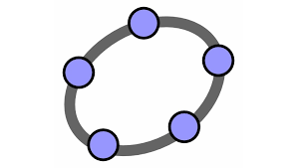

Tiene potentes herramientas con una interfaz intuitiva y ágil.

También tiene herramientas para crear materiales de aprendizaje interactivos como páginas web, está disponible en cada idioma requerido por los millones de usuarios del mundo además de que su software es de código abierto [libre y disponible para usos no comerciales](https://www.geogebra.org/license).

Está disponible en todas las versiones de Microsoft Windows, Apple MacOS (10.6 en adelante), Linux compatible con; Debian, Ubuntu, Red Hat y OpenSUSE. Android (depende del dispositivo), y Apple iOS (6.0 o posterior).

Aplicaciones:

Calculadora grafica

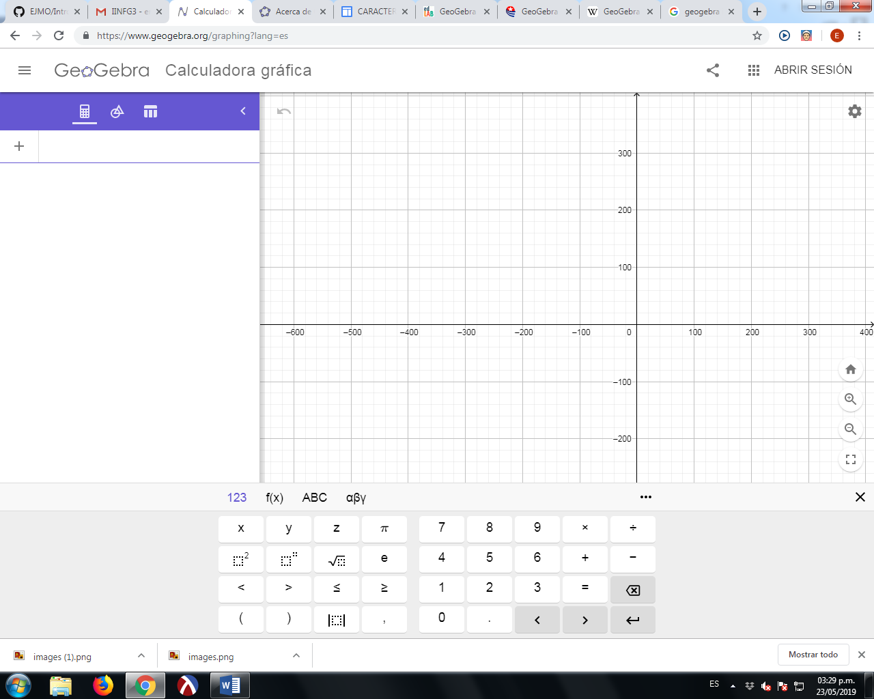

Geometría

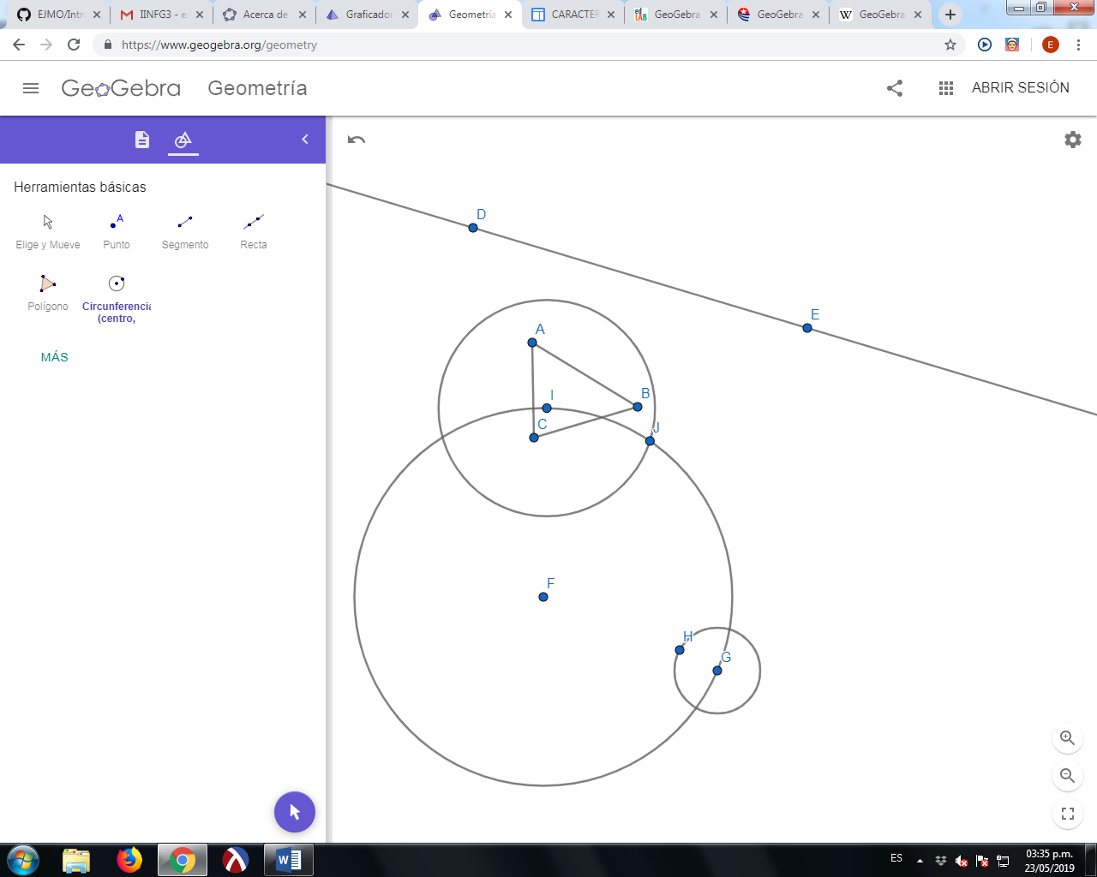

Graficador 3D

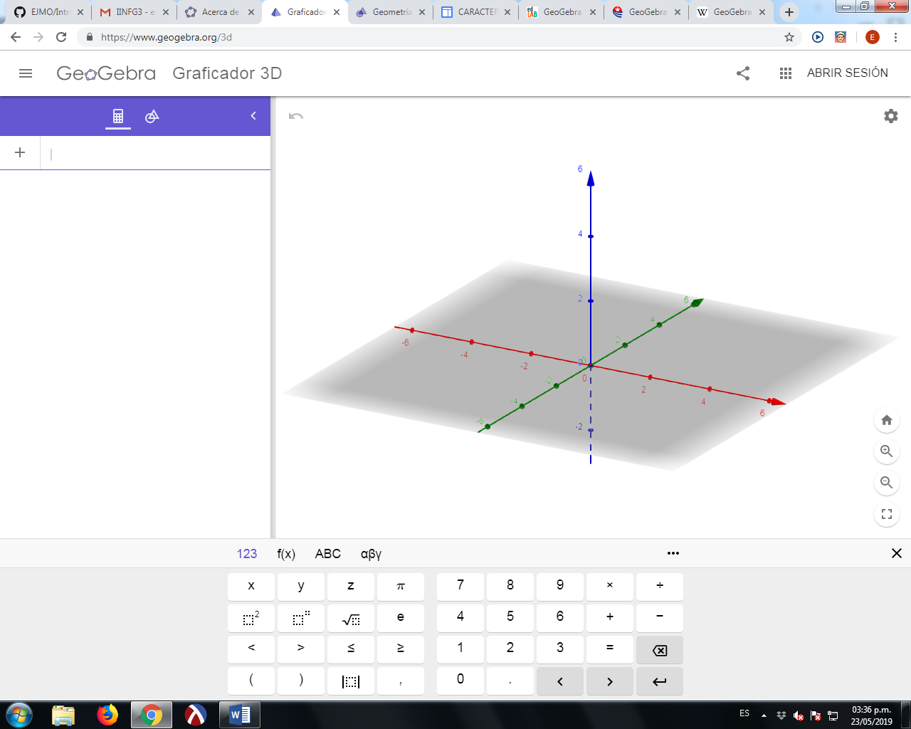

Hojas de cálculo

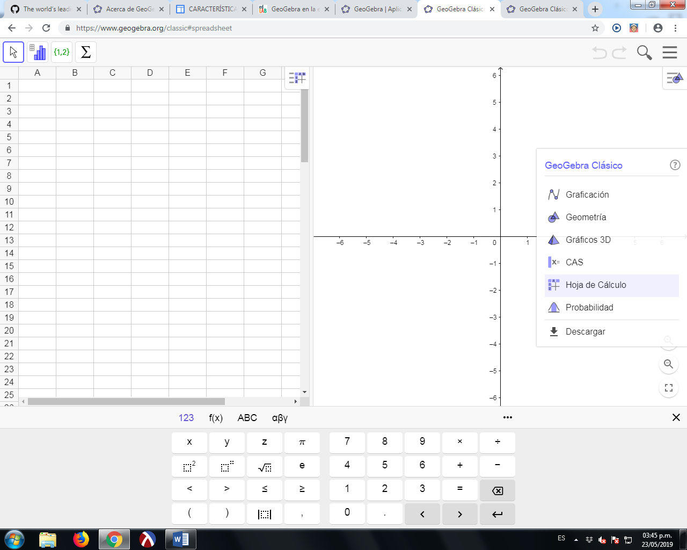

Probabilidad

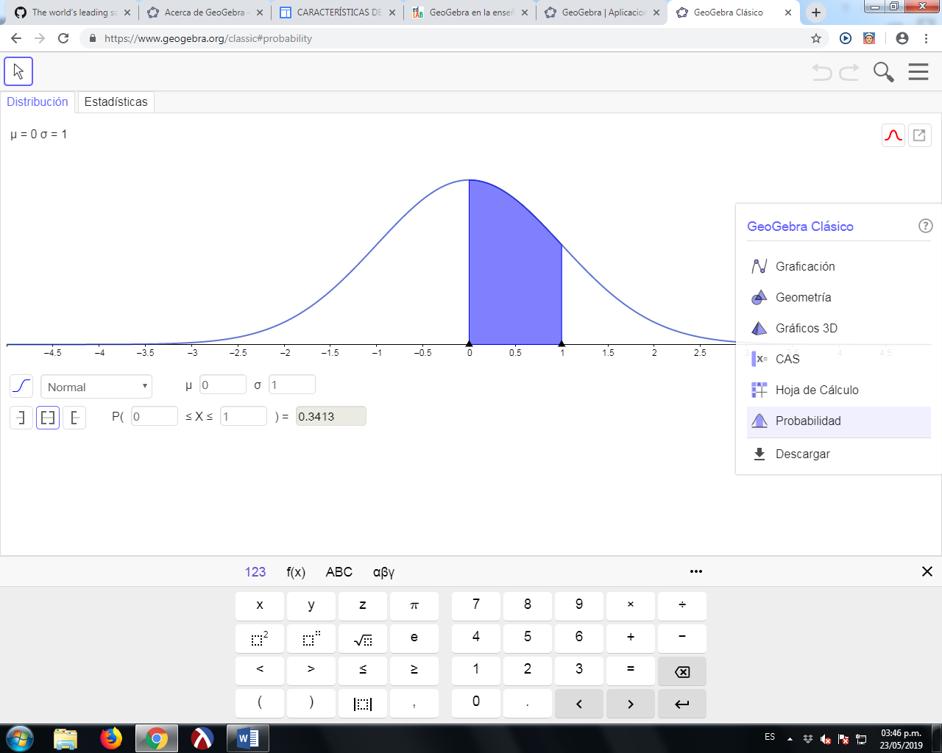

Calculo simbólico

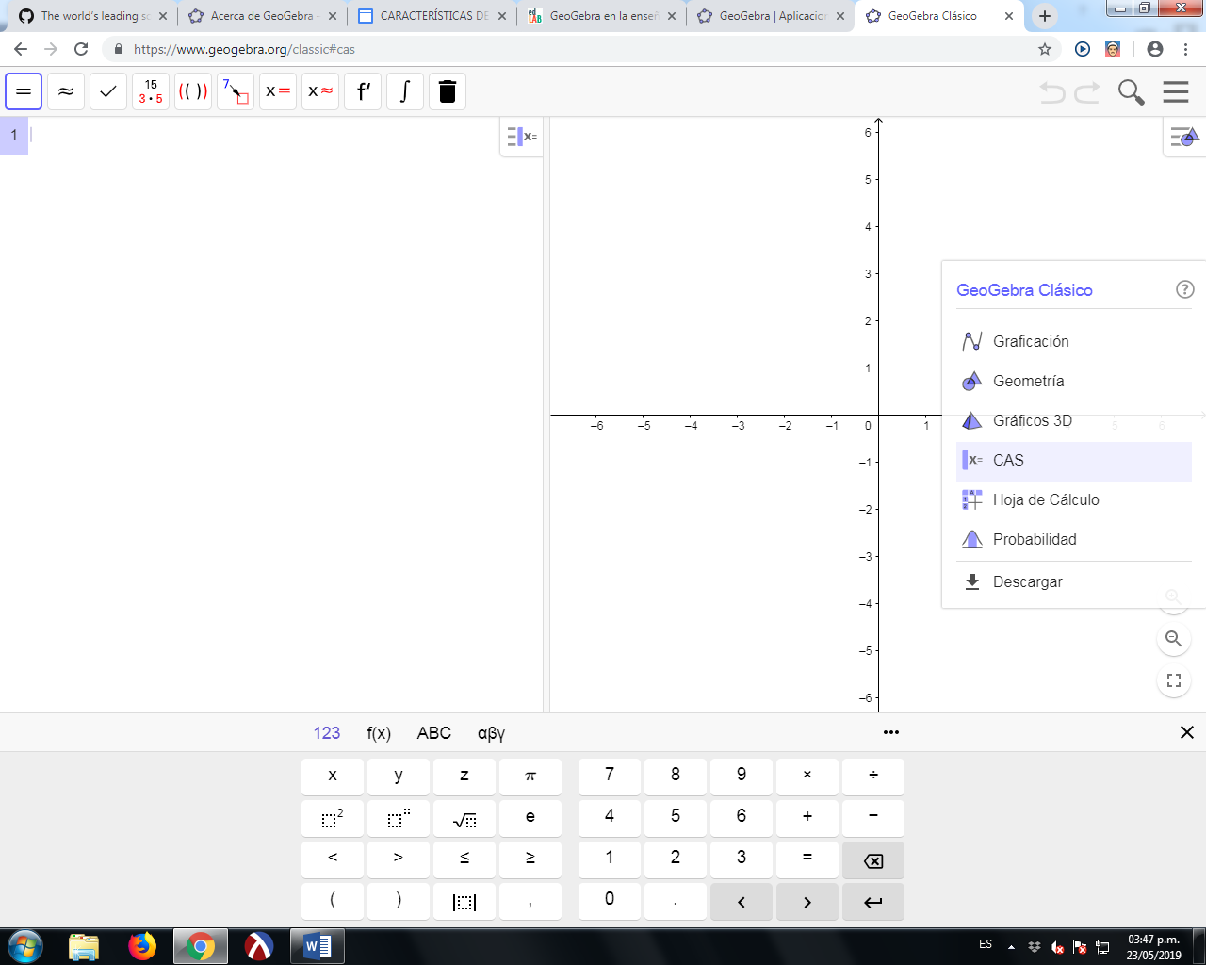

1. **NetLogo**

Es un lenguaje de programación el cual está adaptado a la modelación y simulación de fenómenos naturales y sociales, también matemáticos. También se le puede decir que NetLogo es un ambiente computacional ya que este sirve para la modelación de una enorme multitud de agentes. NetLogo fue creado en 1999 por Uri Wilensky este siempre ha estado bajo su dirección, en el Center for Connected Learning and Computer Based Modeling de Northwestern University.



Objetivos:

Se podría decir que el objetivo principal de NetLogo es la de facilitar la simulación de las diferentes situaciones o entornos que se presentan y así tener mejor información respecto al tema que se trata.

Mejorar el del aprendizaje, pues NetLogo es lo bastante simple como para que estudiantes aprendan a manejarlo.

Facilitar o mejorar las investigaciones pues este también es lo suficientemente completo para servir de ayuda a los investigadores en sus respectivos campos de trabajo.



Descripción:

* Es de uso gratuito y es de código fuente abierto, además de que es multiplataforma: se ejecuta en Mac, Windows y Linux.
* Tiene soporte de juegos de caracteres internacionales.
* La sintaxis de programación es muy accesible.
* Gran vocabulario de primitivas incorporado (lenguaje nativo).
* Las ejecuciones son reproducibles multiplataforma
* Centro de comando para la interacción sobre la marcha
* Constructor de interfaz con botones, controles deslizantes, interruptores, selectores, monitores, cuadros de texto, notas, área de salida
* Pestaña de información para anotaciones de su modelo con texto e imágenes formateadas
* Exportar e importar funciones (exportar datos, guardar y restaurar el estado del modelo, hacer un video)
* BehaviorSpace, una herramienta de código abierto utilizada para recopilar datos de múltiples ejecuciones
* Modelador de Sistemas Dinámicos
* NetLogo 3D para modelar mundos 3D
* Ver un modelo en 2D o 3D

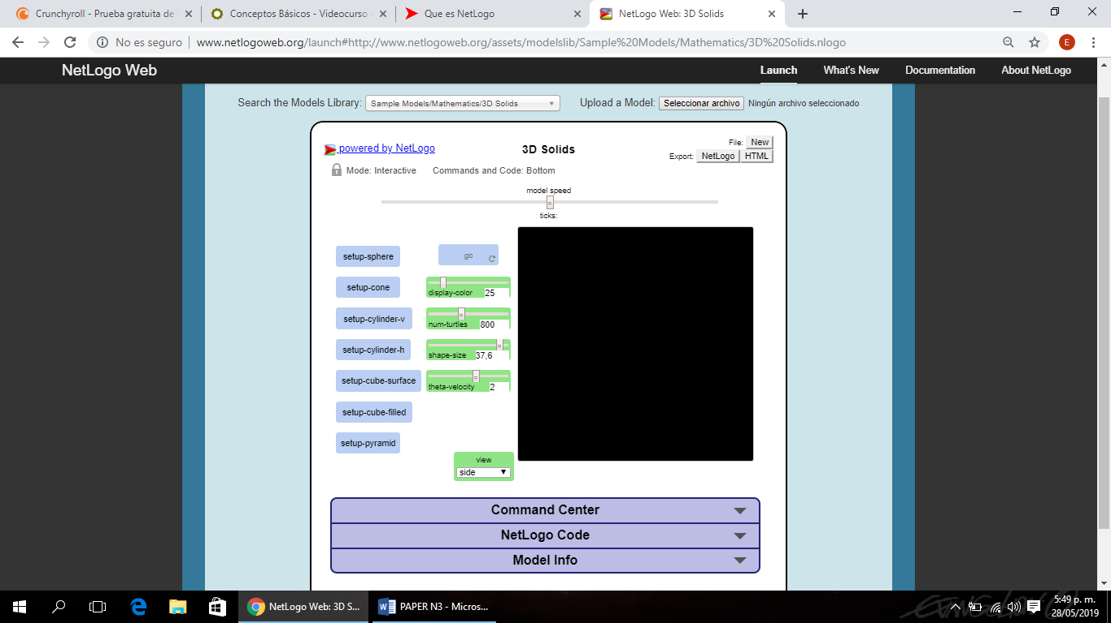

Aplicaciones:

Las aplicaciones que tiene NetLogo son enormes pues estas cuenta con una gran variedad de modelos, aquí colocare solo algunas, pero hay muchas más.

Visualización de virus.

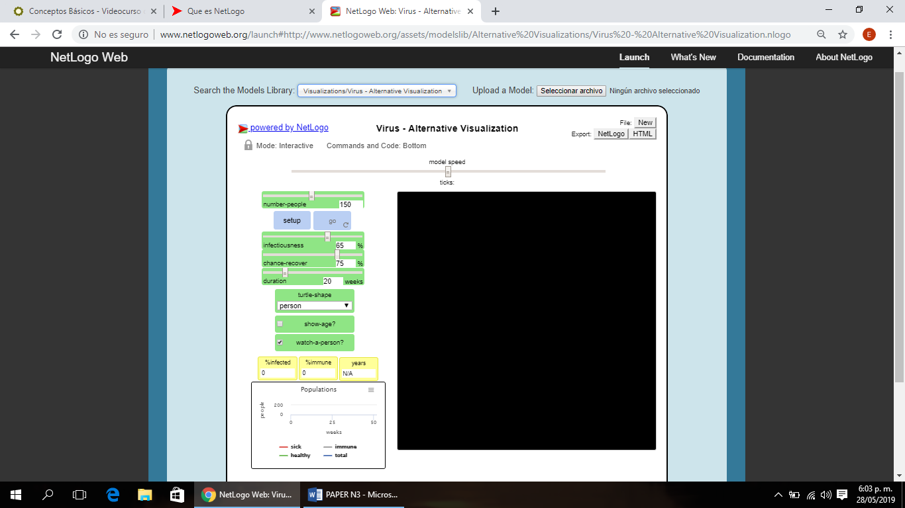

Ciencias sociales, en este caso ver cómo actúa la economía.

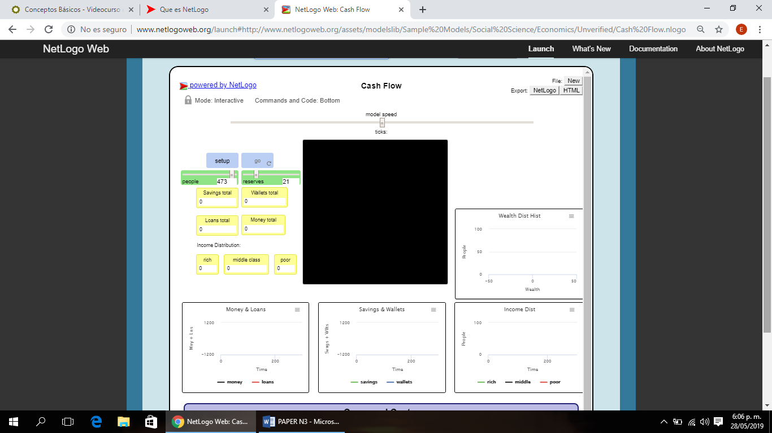

Las matemáticas, en este caso la probabilidad.

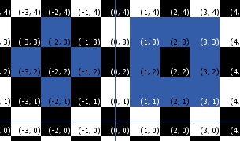

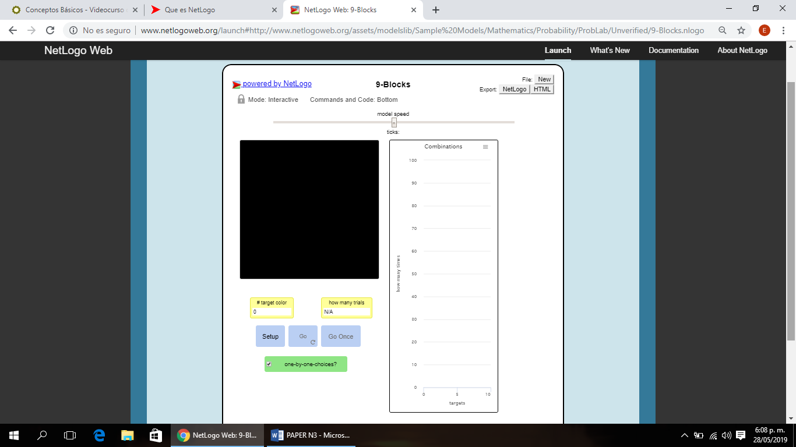

Videojuegos

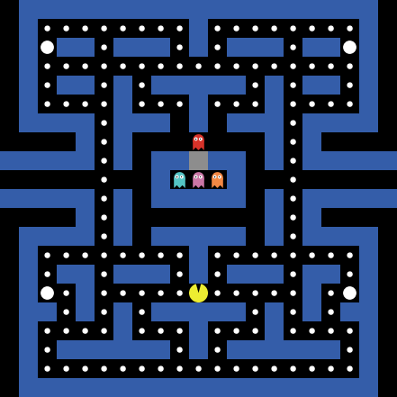

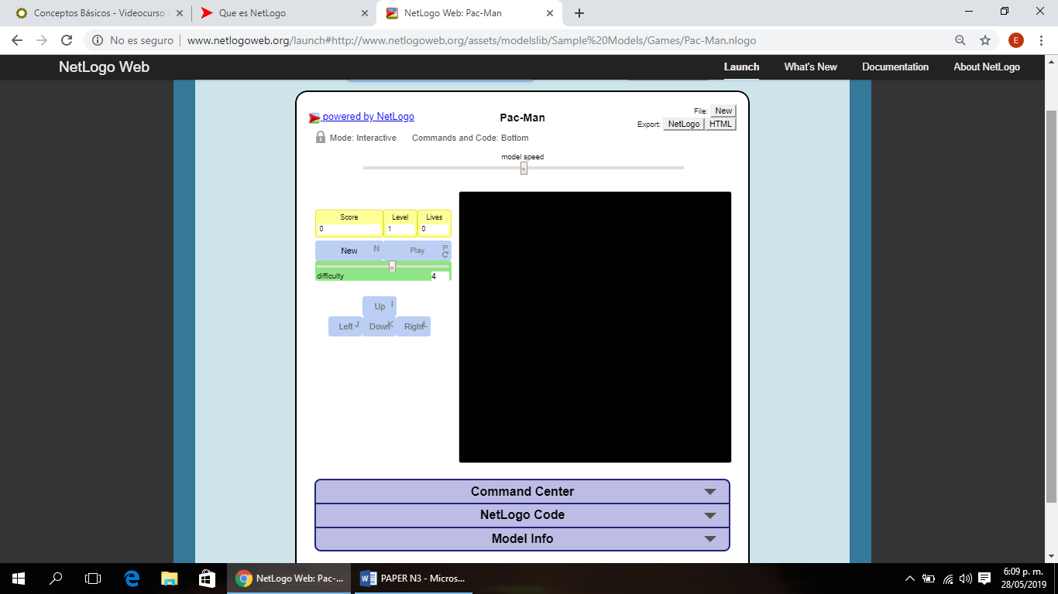

Química:

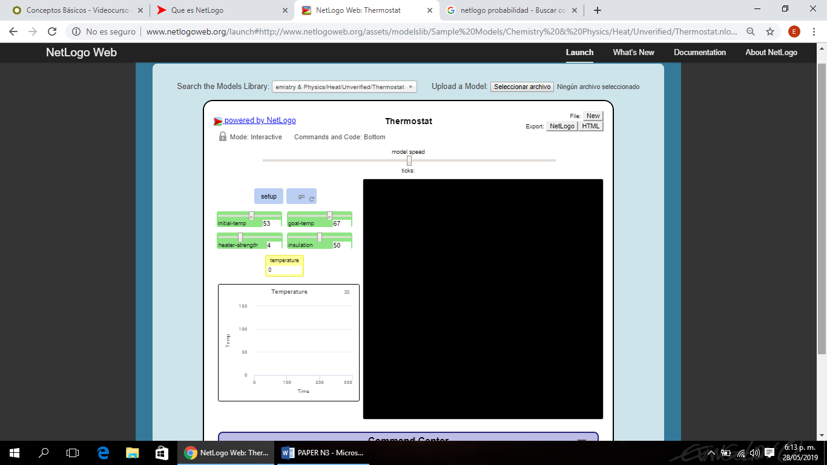

Estos son solo algunos de sus usos, en realidad hay muchísimos mas, como pueden ser biología, evolución, arte etc…

1. **FuzzyTech**

FuzzyTECH, proporciona una enorme variedad de herramientas para el diseño y prueba de un sistema de lógica difusa. Una vez diseñado, fuzzyTECH almacena su trabajo como un archivo de formato FTL (Fuzzy Technology Language).



Objetivos:

Facilitar el uso de la lógica difusa, gracias a que tiene un gran variedad de herramientas para probar y diseñar un sistema como este.



Descripción:

Durante la definición de las variables lingüísticas, permite al usuario definir dos representaciones para las variables: Shell values y code values.

La interfaz gráfica de fuzzyTECH facilita al diseñador la creación de las variables lingüísticas más comunes y las funciones de pertenencia para la aplicación.

FuzzyTECH proporciona una interfaz de usuario totalmente gráfica, La documentación del software está disponible en inglés y alemán.

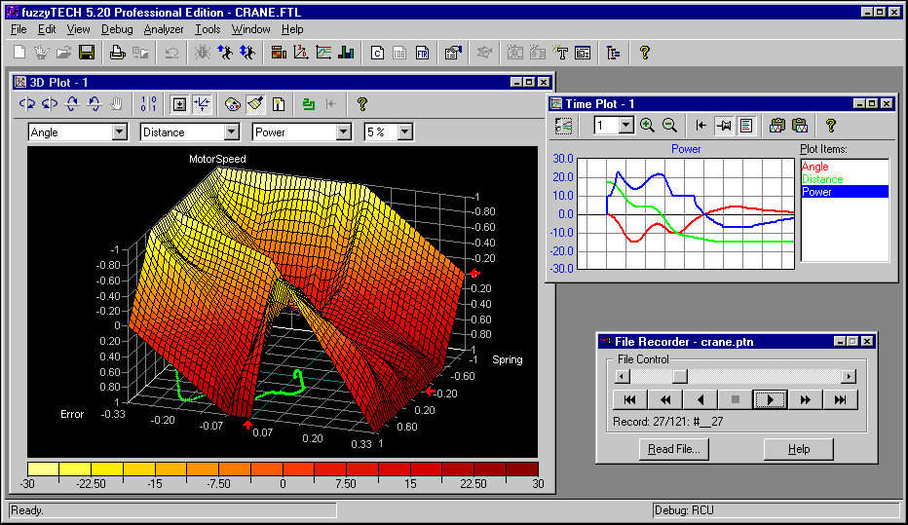

Aplicación:

Control Multi-Variable.

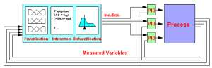

Control de clima usando lógica difusa.

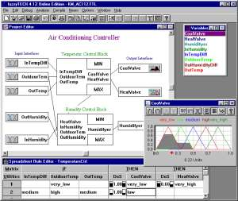

Implementación de una estrategia de control de lógica difusa.

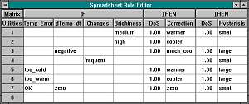

Mostrar resultados de simulación y comparación.

Y no solo estas, sino que tiene muchísimas más aplicaciones sobre todo en lo industrial

1. **Scilab**

Scilab es un software gratuito y de código abierto para el análisis numérico, con un lenguaje de programación de alto nivel que proporciona un entorno de computación poderosa, para aplicaciones de ingeniería y científica.



Objetivos:

Dar una mejor y más eficiente alternativa para el análisis matemático manejando un alto nivel.



Descripción:

Scilab incluye cientos de funciones matemáticas. Tiene un lenguaje de programación de alto nivel que permite el acceso a estructuras de datos avanzadas, funciones gráficas 2D y 3D, además de esto, incluye un gran número de funcionalidades: control, simulación, optimización, procesamiento de señales... y Xcos, el simulador y modelador de sistemas dinámico híbrido se proporciona con la plataforma.

Desarrollado por: Scilab enterprises.

Lanzamiento: 2 de enero de 1994

Sistemas operativos: Windows, GNU/Linux, Mac OS X.

Scilab cubre un amplio espectro de áreas:

Aeroespacial, automoción, energía, defensa, finanzas, química, biología, medicina, etc…

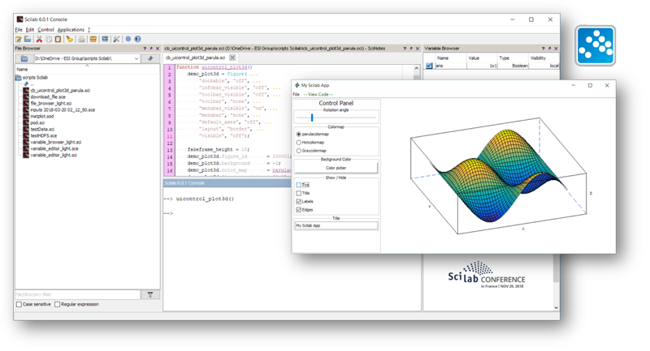

Aplicaciones:

Análisis numérico.

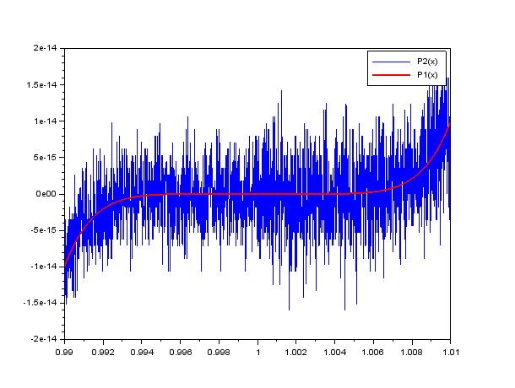

Visualización de datos.

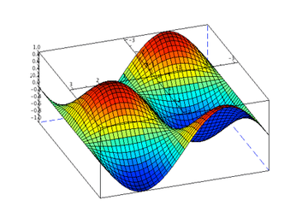

Desarrollo de algoritmos.

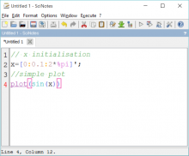

Gestión de datos.

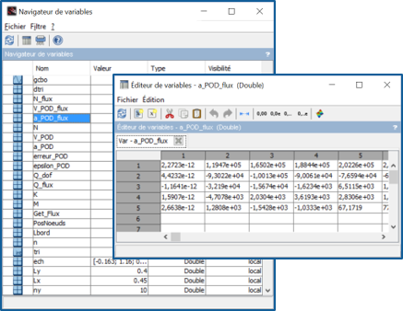

Este programa se puede aplicar también a mecánica, aeroespacial, analítica de datos, energía y meteorología, sistemas de embebidos y de control, medicina, investigación y educación, y muchos otros campos.

1. CONCLUSIONES

Como pudimos observar, estos 4 programas son realmente útiles para la academia pues no solo facilitan, sino que también mejoran el aprendizaje haciendo que los temas como las matemáticas sean muchos más sencillas de entender y aplicar, también el nos da una mejora en cuanto al análisis y las investigaciones de carácter científico.

REFERENCIAS

1. Evaluacion de la aplicacion de tecnicas de logica difusa en el control de maquinas electricas

Jaime F. Fonseca João L. Afonso Júlio S. Martins Carlos A. Couto

1. <https://www.fuzzytech.com/>
2. <https://es.wikipedia.org/wiki/Scilab>
3. <https://www.scilab.org/software/scilab>
4. <https://es.wikibooks.org/wiki/Manual_de_Scilab/Xcos/Introducci%C3%B3n>
5. <http://www.cs.us.es/~fsancho/NLVC/?p=conceptos-basicos>
6. <https://en.wikipedia.org/wiki/NetLogo>
7. <https://ccl.northwestern.edu/netlogo/>
8. <https://sites.google.com/site/manualnetlogo/>
9. <https://sites.google.com/site/geogebra1112/caracteristicas-de-geogebra>
10. <https://www.geogebra.org/?lang=es>
11. <https://www.geogebra.org/about?lang=es>